哈尔滨工业大学计算机科学与技术学院
实验报告
课程名称：数据结构与算法
课程类型：必修
实验项目名称：图型结构及其应用
实验题目：图的存储结构的建立与遍历（搜索）
班级：计算机科学与技术四班
学号：1110310422
姓名：胡明

设计成绩 | 报告成绩 | 指导老师

- 实验目的
（1）通过本实验，掌握建立邻接矩阵和邻接表的方法；
（2）掌握邻接表和邻接矩阵的是深度优先递归和非递归算法，广度优先搜索算法；
（3）通过本实验，学会运用文件的读入和写出；
- 实验要求及实验环境
- 实验要求：
(1)能够建立（有向和无向）图的邻接矩阵和邻接表存储结构；
(2)能够在邻接矩阵和邻接表存储结构上对（有向和无向）图进行深度优先（递归和非递归都要求）和广度优先搜索；
(3)能够存储和显示相应的搜索结果（深度优先或广度优先生成森林（或生成树）、深度优先或广度优先序列和编号）；
(4)以文件形式输入图的顶点和边，并显示相应的结果。要求顶点不少于10个，边不少于13个
(5) 软件功能结构安排合理，界面友好，便于使用
2、实验环境：带有Codeblocks的电脑
三、设计思想（本程序中的用到的所有数据类型的定义，主程序的流程图及各程序模块之间的调用关系）
1、逻辑设计
（1）邻接矩阵的建立算法
1.确定图的顶点个数n和边数e；
2.输入顶点信息存储在一维数组vertex中；
3.初始化邻接矩阵；
4.依次输入每条边存储在邻接矩阵edge中；
4.1 输入边依附的两个顶点的序号i, j；
4.2 将邻接矩阵的第i行第j列的元素值置为1；
4.3 将邻接矩阵的第j行第i列的元素值置为1。
- 邻接表的建立算法
1. 确定图的顶点个数和边的个数；
2. 建立顶点表：
2.1 输入顶点信息；
2.2 初始化该顶点的边表；
3. 依次输入边的信息并存储在边表中；
3.1 输入边所依附的两个顶点的序号tail和head和权值w；
3.2 生成邻接点序号为head的边表结点p；
3.3 设置边表结点p；
3.4 将结点p插入到第tail个边表的头部；
- 邻接矩阵的深度优先递归算
1.访问源元素标记为访问；
2.遍历所有的和源元素相关的元素，如果为没有被访问，递归的搜索该顶点；
- 邻接矩阵的深度优先非递归算法
1.栈的初始化；
2.将源元素压栈；
3循环到栈空
3.1出栈
3.2如果出栈的元素没有被访问过，访问，标记；
3.2历和出栈元素有关系的顶点而且没有被访问，压栈；
（5）邻接矩阵的广度优先非递归算法
1 . 初始化队列Q;
2. 访问顶点v; visited [v]=1; 顶点v入队Q;
3. while (队列Q非空)
3.1 v=队列Q的队头元素出队;
3.2 w=顶点v的第一个邻接点;
3.3 while (w存在)
3.3.1 如果w 未被访问，则
访问顶点w; visited[w]=1; 顶点w入队列Q；
3.3.2 w=顶点v的下一个邻接点；
- 邻接表的深度优先递归算法
1.访问第源元素标记为访问；
2.遍历所有的和源元素相关的元素，如果为被访问，递归的搜索该顶点；
- 邻接表的深度优先非递归算法
1.建立空栈，第一个元素进栈；
2.循环到栈空
2.1出栈
2.2如果出栈的元素没有访问，访问，标记为已经访问；
2.3遍历和出栈元素有关系的顶点而且没有被访问，压栈；
（8）邻接表的广度优先非递归算法
1 . 初始化队列Q;
2. 访问顶点v; visited [v]=1; 顶点v入队Q;
3. while (队列Q非空)
3.1 v=队列Q的队头元素出队;
3.2 w=顶点v的第一个邻接点;
3.3 while (w存在)
3.3.1 如果w 未被访问，则
访问顶点w; visited[w]=1; 顶点w入队列Q；
3.3.2 w=顶点v的下一个邻接点；
2、物理设计
流程图（最左边为主函数，右边为4个子函数及其调用关系）：
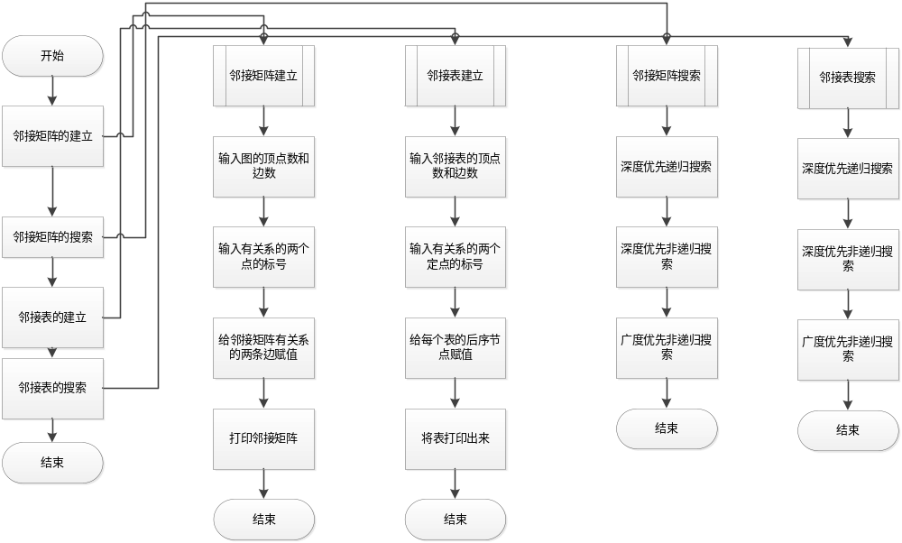
- 测试结果
测试样例图：
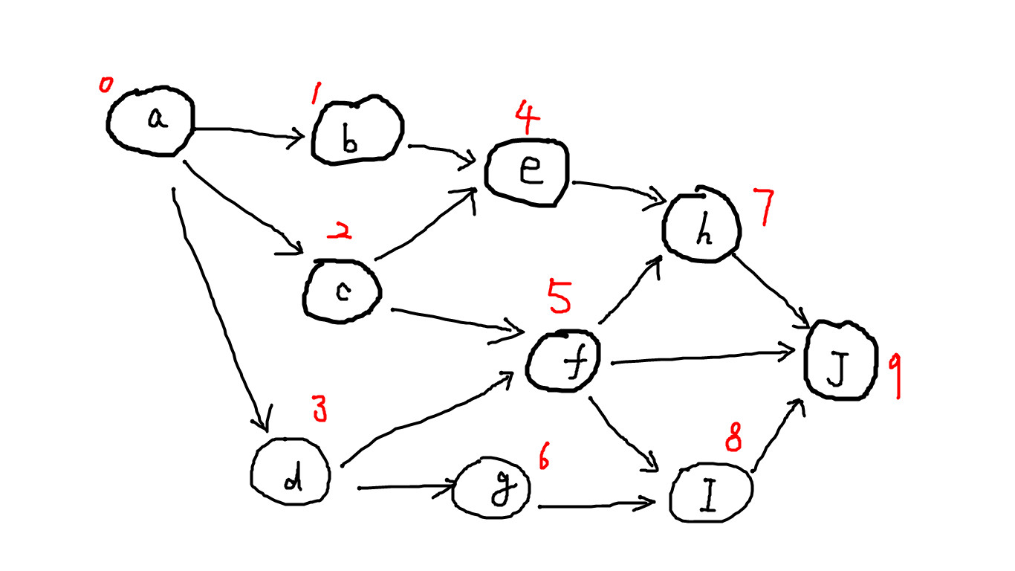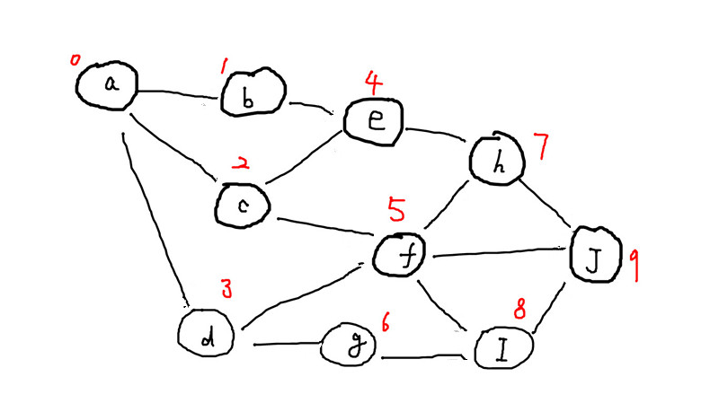
程序运行截图：
（1）有向图邻接矩阵：
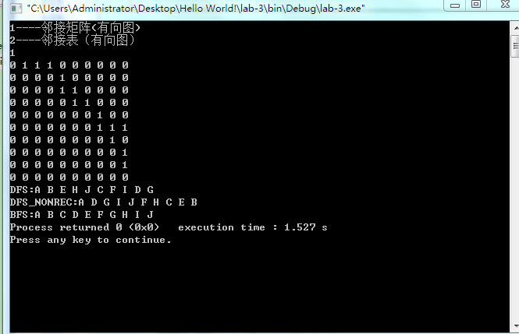
（2）有向图邻接表：
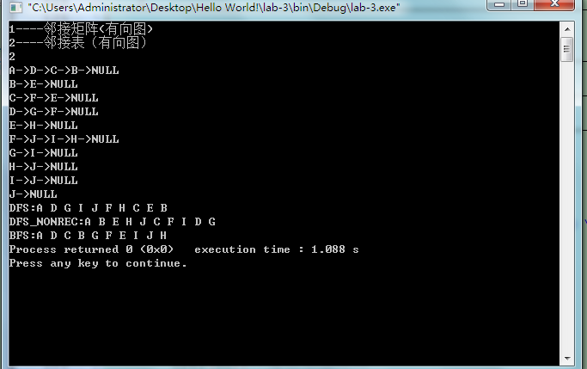

- 无向图邻接矩阵：
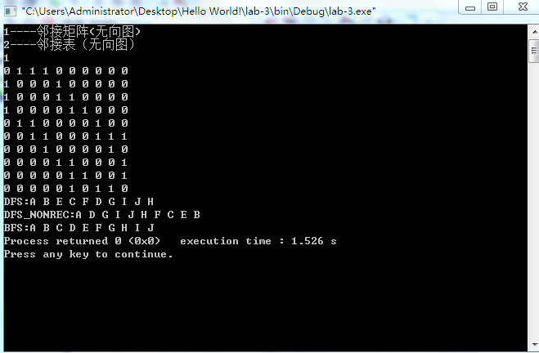
（4）无向图邻接表：
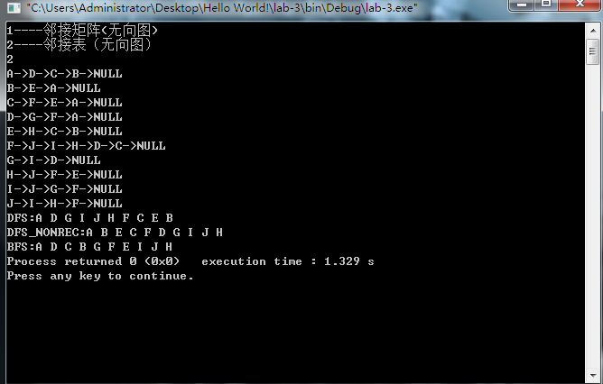
五、系统不足与经验体会
1、系统不足
（1）用文件读入之后，当再次进行选择创建邻接矩阵或邻接表的时候直接跳出了循环，目前还未原因，可能是输入流的问题；
（2）界面不是特别人性化；
2、经验体会
（1）非递归算法其实就是把递归算法用循环和其他数据结构（本实验中对应的队列和栈）模拟出来，比起非递归算法，递归算法更直观易懂，但是非递归有助于更深入理解该种数据结构；
（2）对于连通图只用选取一个节点搜索一次就可以把所有的节点搜索到，但是对于非连通图则需要在其他部分选取顶点来作为起始顶点搜索；
（3）图中的DFS类似于二叉树中的先序遍历算法，这也是为什么在写非递归算法上用栈先进后出这种数据结构实现的原因，他们的共同特点都是尽可能的走远；
六、附录：源代码（带注释）
#include <iostream>
#include <cstdio>
#define maxlen 100
using namespace std;
bool visited[maxlen];
struct Link
{
int v;//v为节点编号
Link * next;
};
struct node
{
char element;
struct Link* firstedge;
};//头结点
struct Adgraph
{
int n,e;
node Ad[maxlen];
};//邻接表
struct matrix_graph
{
int n,e;
int mat[maxlen][maxlen];
char element[maxlen];
};//邻接矩阵
void cre1(matrix_graph &G)//无向图邻接矩阵
{
int i,j,x,y;
cin >> G.n >> G.e;
for(i=0; i<G.n; i++) cin >> G.element[i];
for(i=0; i<G.n; i++)
for(j=0; j<G.n; j++)
G.mat[i][j]=0;
for(i=0; i<G.e; i++)
{
cin >> x >> y;
G.mat[x][y]=1;
G.mat[y][x]=1;
}
for(i=0; i<G.n; i++)
{
for(j=0; j<G.n; j++)
cout << G.mat[i][j] << " ";
cout << endl;
}//打印邻接矩阵
}
void DFS1(matrix_graph *G,int i)//邻接矩阵深度优先（递归）
{
int j;
cout << G->element[i] << " ";
visited[i]=true;
for(j=0; j<G->n; j++)if(G->mat[i][j]==1&&!visited[j]) DFS1(G,j);
}
void DFS1_nonrec(matrix_graph *G,int v)//邻接矩阵深度优先（非递归）
{
int STACK[maxlen];
int top=maxlen;
STACK[--top]=v;//第一个压栈
while(top!=maxlen)
{
int w=STACK[top++];
if(!visited[w])
{
cout << G->element[w] << " ";
visited[w]=true;
}//取栈顶判断
for(int i=0; i<G->n; i++)if(!visited[i]&&G->mat[w][i])
STACK[--top]=i;//遇到一个没有访问的，压栈,向下搜索
}
}
void BFS1(matrix_graph *G,int v)//邻接矩阵的广度优先
{
int Queue[maxlen],front=0,rear=0,w;
visited[v]=true;
Queue[rear++]=v;
cout << G->element[v] << " ";
while(front!=rear)
{
v=Queue[front++];
for(w=0; w<G->n; w++)
{
if(!visited[w]&&G->mat[v][w])
{
cout <<G->element[w] << " ";
visited[w]=true;
Queue[rear++]=w;
}
}
}
}
void cre2(Adgraph* G)
{
int k,i,j;
cin >> G->n >> G->e;
for (k=0; k<G->n; k++)
{
cin >> G->Ad[k].element;
G->Ad[k].firstedge=NULL;
}//头结点的初始化
for(k=0; k<G->e; k++)
{
cin >> j >> i;
Link* p=new Link;
p->v=i;
p->next=G->Ad[j].firstedge;
G->Ad[j].firstedge=p;//在表头插入
p=new Link;//建立无向图，所以还要反过来链接
p->v=j;
p->next=G->Ad[i].firstedge;
G->Ad[i].firstedge=p;
}
for(i=0; i<G->n; i++)
{
cout << G->Ad[i].element;
Link *m=G->Ad[i].firstedge;
while(m!=NULL)
{
printf("->%c",G->Ad[m->v].element);
m=m->next;
}
printf("->NULL\n");
}//打印邻接表
}
void DFS2(Adgraph* G,int v)
{
Link *p;
cout << G->Ad[v].element << " ";
visited[v]=true;
p=G->Ad[v].firstedge;
while(p!=NULL)
{
if(!visited[p->v]) DFS2(G,p->v);
p=p->next;
}
}
void DFS2_nonrec(Adgraph* G,int v)
{
int STACK[maxlen],top=maxlen;
Link *p=NULL;
STACK[--top]=v;//第一个压栈
while(top!=maxlen)
{
int w=STACK[top++];
if(!visited[w])
{
cout << G->Ad[w].element << " ";
visited[w]=true;
}
for(p=G->Ad[w].firstedge; p!=NULL; p=p->next)
if(!visited[p->v])
STACK[--top]=p->v;//遇到一个没有访问的，压栈,向下搜索
}
}
void BFS2(Adgraph* G,int v)
{
int Queue[maxlen],front=0,rear=0;
struct Link *p=NULL;
visited[v]=true;
Queue[rear++]=v;
cout << G->Ad[v].element << " ";
while(front!=rear)
{
v=Queue[front++];
p=G->Ad[v].firstedge;
while(p!=NULL&&!visited[p->v])
{
cout <<G->Ad[p->v].element << " ";
visited[p->v]=true;
Queue[rear++]=p->v;
p=p->next;
}
}
}
int main()
{
struct Adgraph G2;
int i,N;
struct matrix_graph G1;
printf("1----邻接矩阵(无向图)\n2----邻接表（无向图）\n");
cin >> N;
switch(N)
{
case 0:
return 0;
case 1:
freopen("lab3.txt", "r", stdin);
cre1(G1);//建立邻接矩阵
printf("DFS:");
for(i=0; i<G1.n; i++) visited[i]=false;
for(i=0; i<G1.n; i++)if(!visited[i]) DFS1(&G1,i);//递归深先
printf("\nDFS_NONREC:");
for(i=0; i<G1.n; i++) visited[i]=false;
for(i=0; i<G1.n; i++)if(!visited[i])DFS1_nonrec(&G1,i);//非递归深先
printf("\nBFS:");
for(i=0; i<G1.n; i++) visited[i]=false;
for(i=0; i<G1.n; i++)if(!visited[i])BFS1(&G1,i);//广度优先
fclose(stdin);
break;
case 2:
freopen("lab3.txt", "r", stdin);
cre2(&G2);
printf("DFS:");
for(i=0; i<G2.n; i++) visited[i]=false;
for(i=0; i<G2.n; i++)if(!visited[i]) DFS2(&G2,i);//递归深先
printf("\nDFS_NONREC:");
for(i=0; i<G2.n; i++) visited[i]=false;
for(i=0; i<G2.n; i++)if(!visited[i]) DFS2_nonrec(&G2,i);//非递归深先
printf("\nBFS:");
for(i=0; i<G2.n; i++) visited[i]=false;
for(i=0; i<G2.n; i++)if(!visited[i]) BFS2(&G2,i);//广度优先
fclose(stdin);
break;
default: break;
}
return 0;
}

